张帅毅  博士研究生, 男 (1988.11),  电话：189-8202-5433  E-mail：shuaiyigis@gmail.com  简历网址：http://understar.github.io | 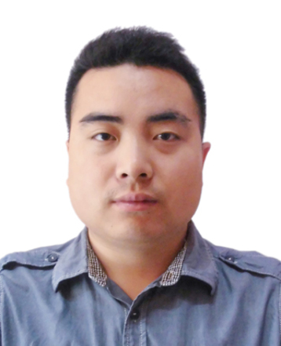1

简介 作为西南交通大学2015年毕业的地图制图学与地理信息工程专业博士生；主要研究内容包括 摄测量与模式识别方向、信息系统原理及应用。对地理信息系统(GIS)、摄影测量与遥感、目标三维重建、航空影像目标识别、地理信息等方面有浓厚兴南交通大学2015年毕
.
技能 编程语言
熟练使用C/C++、Python及C#；
了解Matlab、Java、JavaScript。
GIS(地理信息系统) & RS(遥感)
熟悉掌握GIS及RS相关知识；
熟练使用ArcGIS、Erdas、ENVI等专业软件；
能够基于Python（Arcpy）、C#等进行GIS二次开发；
了解WebGIS开发，能够使用JavaScript地图API二次开发。
摄影测量与模式识别
熟练使用OpenCV以及scikit-image等相关图像处理库；
熟系三维重建相关算法及软件，以及SfM等相关计算机视觉技术；
熟悉常用机器学习算法，及scikit-learn等相关机器学习库的使用；
了解深度学习算法（一种新型机器学习算法）及cuda-convnet、caffe等相关软件的使用。

((

项目经验 基于航空影像的交通流监测关键技术研究 2012-至今
博士论文研究课题
面向交通监测引决策理论，实空影像投影差消除，从而善了影像配准基于贝叶斯决策的消除投影差消除，
实现了基于特征自学习的航空影像分类方法；
结合GIS技术，实现了基于HoG+SVM的车辆识别定位及定向方法；
采用深度学习方法，实现了基于CNN的车辆识别与定向。
(相应成果见附件或列表tt://understar.github.io)http:
基于无人机的实景三维建模系统 2013-至今
成都远石信息技术有限公司 (http://www.farstein.com) 合作项目
负责设计基于APM（开源自驾仪系统）无人机的数据采集技术流程；
组装、调试无人机数据采集平台；
搭建了基于计算机视觉技术的无人机数据处理系统；
完成了实景三维中点云模型的切片及建模、简化等实验系统的开发。
项目经验 高分辨率遥感影像灾害样本库及特征库建设项目 2013-至今
四川测绘局开放基金支持项目
项目主要负责人之一，为项目样本库建设提供技术支持（样
实现了一套基于Arcpy的样本自动采集、入库方案；
研究实现了高分辨率遥感影像的特征库建设方法(面向对象方法、机器学习方法)；
研究实现了基于多种特征的滑坡灾害识别方法。
无人机低空遥感影像数据处理 2010-2012
课题组项目
参与课题组无人机数据处理任务，开展基于无人机的4D产品生产（DM射影像线划图，DEM模型，D图）；
协助开发无人机影像快速拼接系统（C#语言）。
乐山市天燃气管网信息系统 2011
课题组项目
负责天燃气管网系统台账管理及报表生产模块的开发；
基于ArcEngine二次开发， 采用C#语言实现了台账记录的数据库管理；并实现了基于XML的可定制报表文档输出功能。
四川省城镇地价动态监测管理系统 2010
课题组项目
负责地价动态监测管理系统的Bug调试工作，该系统主要基于ArcEngine，采用VB.neT语言开发。；
参与项目的验收、报奖工作（与四川省土地整理中心、四川省国土勘察院联合申报）， 负责相关文档的撰写及修改工作；
该项目最终获得四川省科技进步二等奖。
教育经历 西南交通大学 2010-2015
博士, 排名：前10%,
测绘科学与技术 (地图制图学与地理信息工程) (
西南交通大学 2006-2010
学士( 专名：3/30
地理信息系统
获奖情况 西南交通大学研究生“校优秀毕业生”
西南交通大学硕博连读一等奖学金
西南交通大学本科“校优秀毕业生”
西南交通大学本科3次“三好学生”校
西南交通大学 “中铁七局奖学金”
证书 英语: 六级
计算机: 二级C++。

